Отчёт по технической оптимизации сайта

URL: https://elnabaza.ru/
Дата анализа: 2026-03-26 23:01:41

1. Robots.txt
Наличие: Да
Содержимое (первые 500 символов):
User-Agent: *
Disallow: /page63958037.html
Disallow: /page63961085.html
Disallow: /tilda/form*
Disallow: /tilda/rec*
Disallow: /tilda/click*
Disallow: /tilda/scroll*
Disallow: /tilda/popup*
Disallow: /tilda/cart*
Disallow: /tilda/product*
Disallow: /tilda/event*
Disallow: /*_escaped_fragment_*
Disallow:
Sitemap: https://elnabaza.ru/sitemap.xml
Sitemap: https://elnabaza.ru/sitemap-store.xml
Host: https://elnabaza.ru
Запрещённые директории: /page63958037.html, /page63961085.html, /tilda/form*, /tilda/rec*, /tilda/click*, /tilda/scroll*, /tilda/popup*, /tilda/cart*, /tilda/product*, /tilda/event*

2. Доступность CSS и JS для Googlebot
Всего CSS/JS ресурсов: 24
Заблокировано для Googlebot: 0

3. Скорость загрузки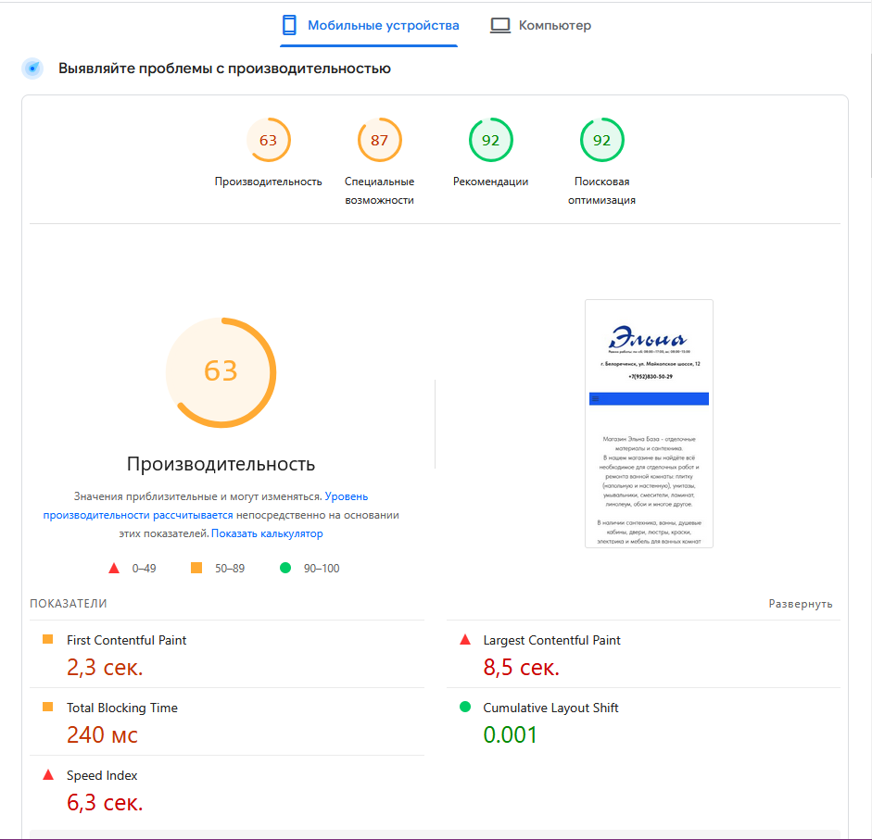
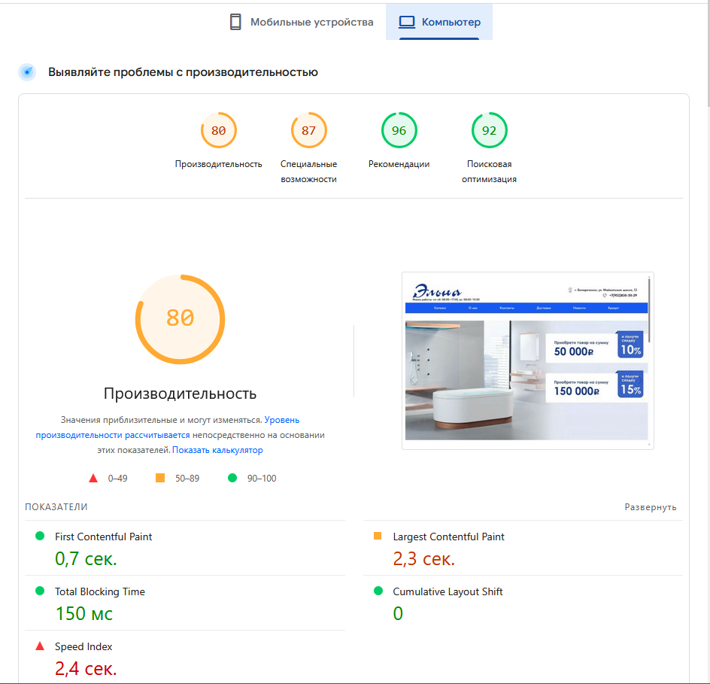

DESKTOP
Время загрузки: 2.32 с
TTFB: 2.3 с
Вес страницы: 0.1 МБ
HTTP статус: 200

MOBILE
Время загрузки: 0.58 с
TTFB: 0.56 с
Вес страницы: 0.1 МБ
HTTP статус: 200

4. Мобильная оптимизация
Мета-тег viewport: есть
Медиазапросы в CSS: обнаружены
Рекомендация: OK

5. Валидность HTML
Статус: Валидно

6. Битые ссылки
Проверено ссылок: 10
Битых ссылок: 6
Примеры битых ссылок:
tel:79528305029 -> ошибка соединения
https://elnabaza.ru/shop -> 403
https://elnabaza.ru/o-nas -> 403
https://elnabaza.ru/novosti -> 403
https://elnabaza.ru/kredit -> 403

7. Дубли контента (зеркала)
Потенциальные дубли (зеркала):
http://elnabaza.ru/
https://www.elnabaza.ru/
https://elnabaza.ru
Доступные зеркала (требуется 301-редирект):
http://elnabaza.ru/
https://www.elnabaza.ru/
https://elnabaza.ru

8. Рекомендации по технической оптимизации
1. Проверьте, не заблокированы ли важные разделы в robots.txt.
2. Обнаружено 6 битых ссылок. Исправьте или удалите их.
3. Найдены доступные зеркала: http://elnabaza.ru/, https://www.elnabaza.ru/, https://elnabaza.ru. Настройте 301-редирект.

